Plaatje van bank gestolen
2-10-2013 door: Redactie Hallo bewerking PO
De Kronenbergse dorpsraad sierde onlangs bankjes aan de routes van de ommetjes rondom het dorp op met plaatjes met een spreuk. Een van deze plaatjes is echter onlangs ontvreemd. Van vernieling was geen sprake, dus de dorpsraad spreekt van diefstal.
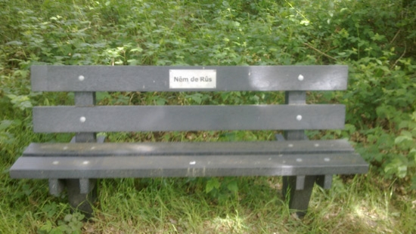
“Wij hadden dit jaar mooie spreuken op de banken geplaatst, maar helaas is een van die bordjes al vrij snel verdwenen”, aldus Jan Philipsen van de dorpsraad. Het roestvrij stalen bordje was bevestigd met speciale schroeven. “Ik denk dat iemand dit een leuk bordje vond en terug is gekomen met het juiste materiaal om het van de bank af te halen. Ik ben zeer teleurgesteld dat men hier niet vanaf kan blijven.”
De dorpsraad heeft aangifte gedaan van de diefstal. Of zij een nieuw bordje plaatsen, is op dit moment nog onbekend.
Nêm de rûs
Nêm mig nit mej

